Resource: Animals in the Bible
Animals in the Bible © United Bible Societies, 2025. Adapted from: All Creatures Great and Small: Living Things in the Bible, by Edward R. Hope © 2005 United Bible Societies. This work is licensed under Creative Commons Attribution-ShareAlike 4.0 International (https://creativecommons.org/licenses/by-sa/4.0/).

Animals in the Bible

标题：鸢（kite）

3.14 标题：鸢（kite）

经文出处Hebrew 来：דָּאָה, דַּיָּה (音译：da’ah, dayah)LEV 11:14, DEU 14:13, ISA 34:15

讨论
黑鸢 (© Chris Eason (Wikimedia Commons))这个词显然指的是中东和埃及的各种鸢，尤其是黑鸢（学名Milvus migrans ），这种鸢在这些地区十分常见。红鸢（学名Milvus milvus ）是从以色列地区经过的候鸟，通常每年只在那里停留几天。
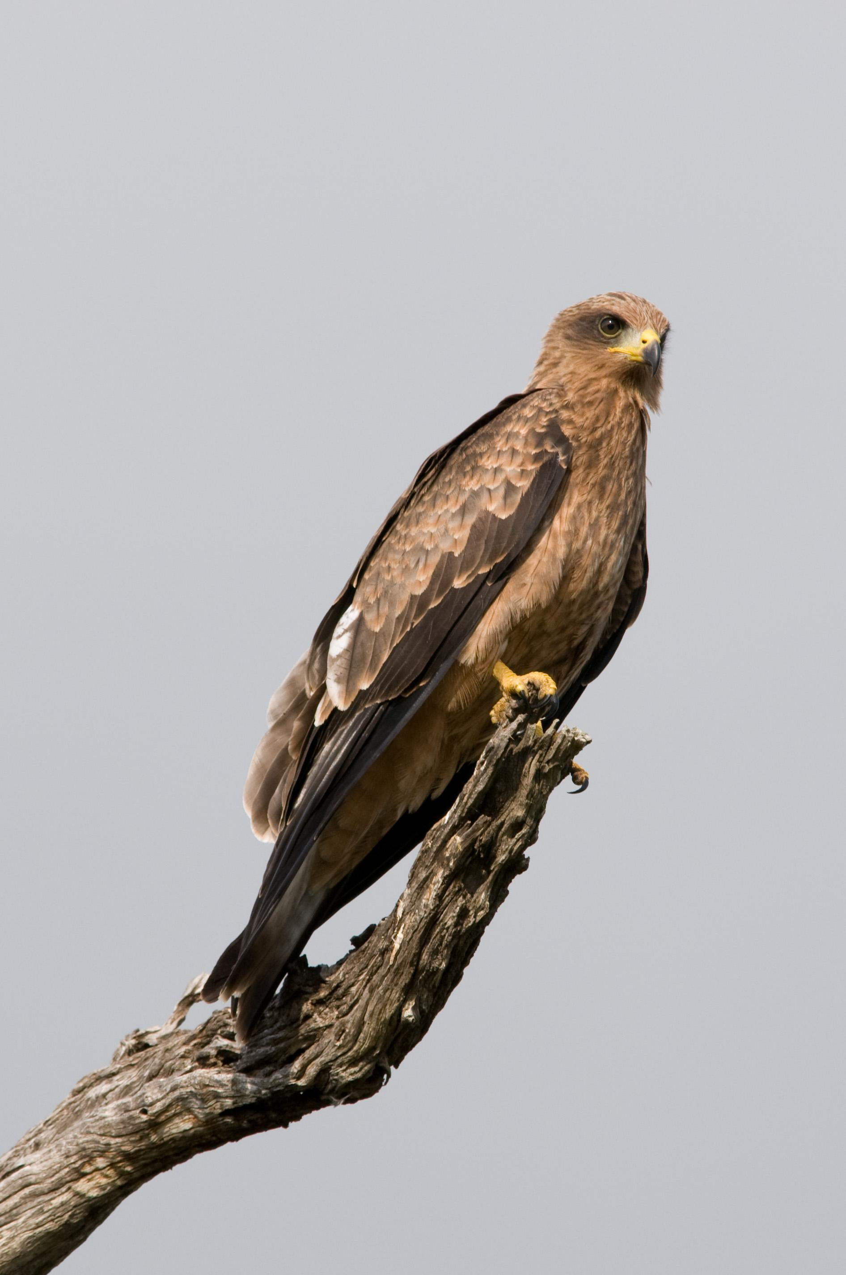

描述
根据鸢的飞行方式，可以将其与鹰、雕和其他鸟类区别开来。鸢飞得相当低而且缓慢，非常明显地使用尾部控制方向。当它们转弯时，尾巴会扭动，这使其能够极其精确地绕着很小的圆圈转弯，并且经常能够用短爪抓住正在飞行的昆虫。
黑鸢的头为浅灰色，身体其余部分呈相当均匀的深棕色；尾巴很长，为三角形，当鸢操控两支外羽时，尾巴看起来像一个V字。
黑鸢以昆虫、青蛙、蜥蜴和人的残羹剩饭为食，另外也沿着海洋、湖泊和河流的岸边觅食死鱼和贝类。另外，黑鸢还会啄食动物尸体中的小肉块，经常可以看到它们飞扑到道路上，抓起被车辆轧死的老鼠、鸟类和其他动物。它们经常用一只脚抓住猎物，然后边飞边吃。大多数种类的鸢非常温顺，通常可以在房屋周围看到，并且会抓食人类扔给它们的残余食物。当有大量的飞虫出现，或是在迁徙时，鸢会聚成大群。

特殊意义或象征意义
这些鸟被列为礼仪上不洁净的鸟类。

翻译
黑鸢在欧洲东南部、非洲大部分地区、南亚和东南亚、澳大利亚和巴布亚新几内亚都有发现。在非洲的一些地区，它们的近亲黄嘴鸢（学名Milvus migrans parasitus ）比较常见。另一种非常相似的鸢是栗鸢（学名Haliastur Indus ），在南亚和东南亚十分常见。在其他知道鹞鹰的地方，可以把"鹞鹰"用在《以赛亚书》的这节经文中，另外在不洁净鸟类的清单中，可以使用像"各种鹰"这样的集合性短语，而不必尝试区分清单中的每个物种。

